МБУК Централизованная библиотечная система
Центральная библиотека
Электронный читальный зал

Информационные технологии
в работе библиотек:

ОБЛАКО СЛОВ

Рекомендации для библиотекарей

Ишимбай, 2018

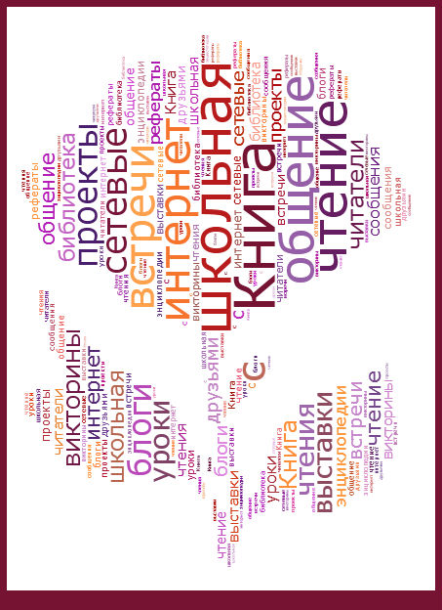
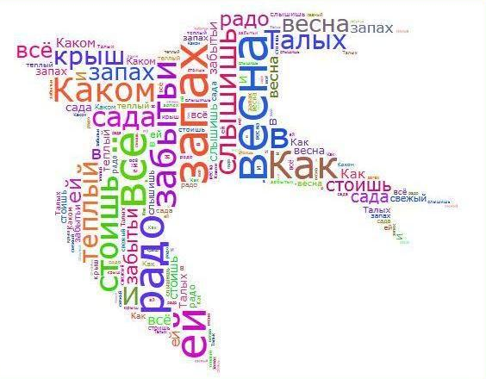
С облаком слов или тегов вы наверняка уже не раз встречались в сети Интернет. Как правило, такое облако «висит» на сайте в боковой колонке, а при наведении курсора на него слова начинают или увеличиваться в размерах, или «вращаться» вокруг невидимой нам оси.
ОБЛАКО СЛОВ или тегов (англ. tag cloud, word cloud, wordle) — это визуальное представление списка категорий или тегов, также называемых метками, ярлыками, ключевыми словами и т.п. Принцип устройства таких облаков очень простой. Поскольку каждое слово является гиперссылкой, то чем чаще оно встречается на сайте, тем больший размер принимает в облаке. Встречаются облака, в которых важность слова подчеркивается цветом. Таким образом, облако слов всегда подвижно и изменяется в размерах и по цвету по мере публикации новых материалов на сайте.
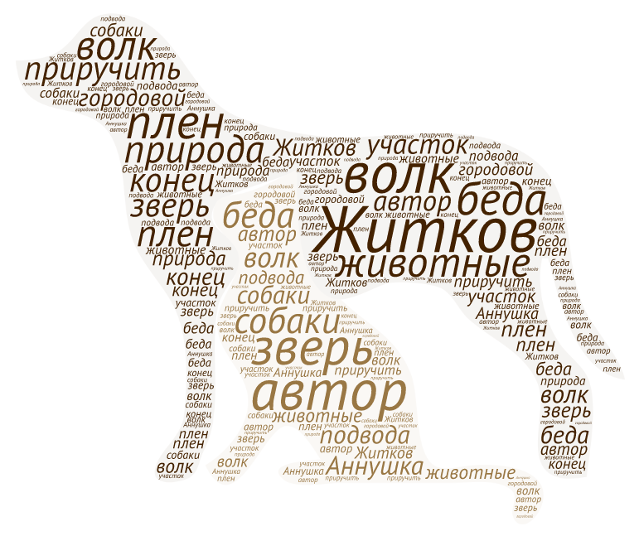
Благодаря удобству использования и внешней привлекательности облака слов часто используют в блогах и на тематических сайтах.
Первоначально облака слов выступали только как средства организации гиперссылок. Постепенно их функции видоизменялись, и сегодня область их использования гораздо шире.
Во-первых, словами, из которых формируется облако, теперь могут быть не только гиперссылки. Вы можете взять любой текст и с помощью специальных программных средств превратить его в облако слов. Во-вторых, облака слов нашли применение, помимо сайтостроения, во многих других сферах, в том числе и библиотечной сфере.
Каким образом можно использовать облака слов в своей работе?
Существуют различные способы:
- как наглядный материал на мероприятиях (в электронном виде или распечатанный на принтере);
- для представления информации о себе или о писателе/поэте (в портфолио, на презентациях, на сайте и/или в блоге);
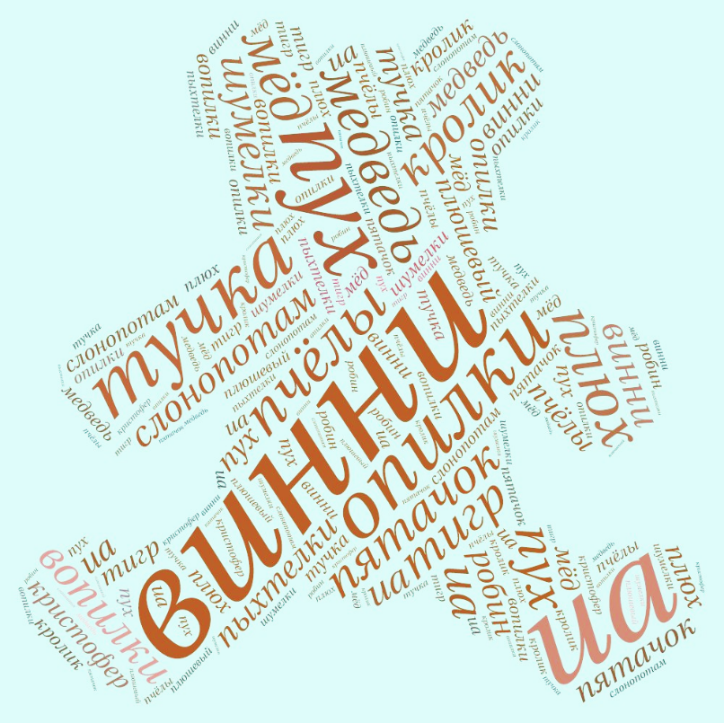
- для создания ярких, запоминающихся продуктов (открытки, информационно-рекламные буклеты, бюллетени, презентации);
Облако слов, созданное Электронным читальным залом Центральной библиотеки.
Работа выполнена в рамках Всероссийского проекта
«Литературные герои в социальных сетях».
- для акцентирования внимания на важных датах, событиях, ключевых моментах (при проведении мероприятий, в презентациях и т.п.);
- для представления результатов опроса или обсуждения…

…и много других вариантов, которые подскажут вам профессиональный опыт и творческое воображение.
Приведём несколько конкретных примеров использования облака слов:
- на литературных мероприятиях:
- задание «Угадайте автора и название произведений» — в облако в этом случае могут быть включены слова, называющие героев произведения, место происшествия и любые другие признаки, позволяющие распознать текст;
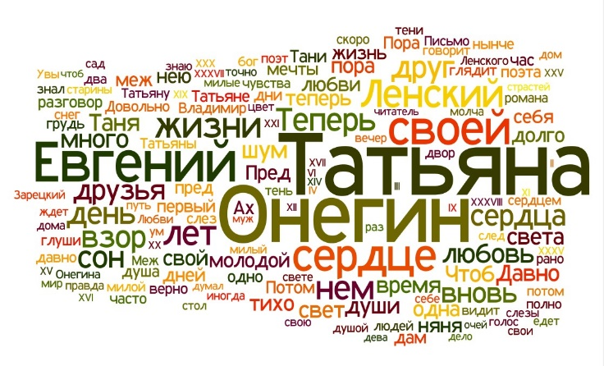
- задание «Соберите стишок» — слова из небольшого по размеру стихотворения, по которым учащиеся должны воссоздать полный текст;
- задание «Угадайте пословицу (поговорку и т.п.)» — дается большинство слов из пословицы, несколько пропущено;
- задание «Соберите имена героев» — учащимся предлагается самим составить облако, где будут использованы имена героев литературных произведений;
- при проведении различных квестов:
  - задание «Устный счет» (кто быстрее решит все примеры? Кто найдет больше примеров и решит их? Решить только те примеры, которые имеют положительный ответ и т.п.);
  - задание «Составьте примеры» — облако содержит математические термины, знаки, цифры;
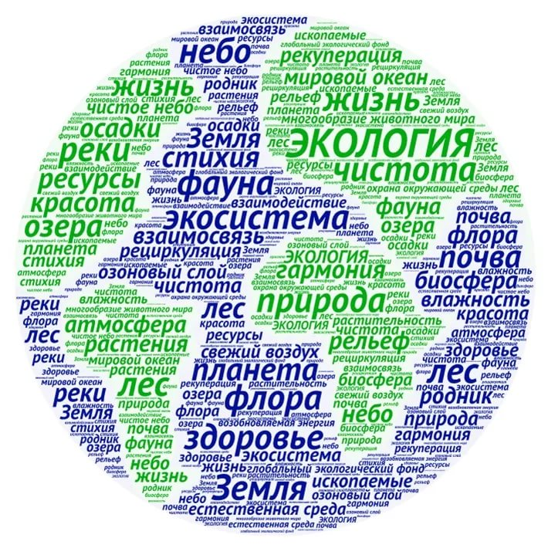
- для повышения мотивации и интереса — облако содержит красочное и оригинально оформленное название темы;
- на любом мероприятии — задание «Найди лишнее слово»: для повторения узнанного на мероприятии, для переключения внимания, в качестве разминки и т.п.;
- в командной работе — конкурс плакатов, создание логотипа команды, «Облако эмоций» и т.д.
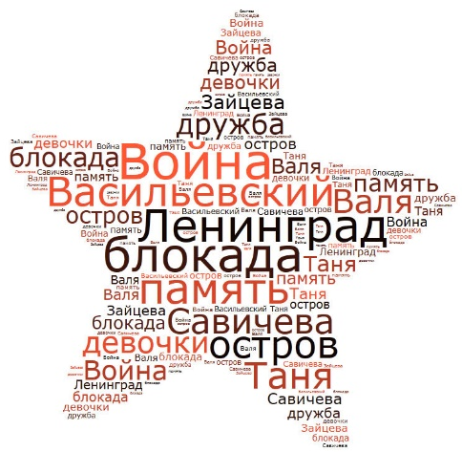
Облака часто используются при создании инфографики, презентаций и иллюстраций. Также они могут служить интересным учебным инструментом, способы применения которого ограничены только фантазией.
Рассмотрим наиболее простые, но в то же время, очень практичные сервисы по созданию облака слов.

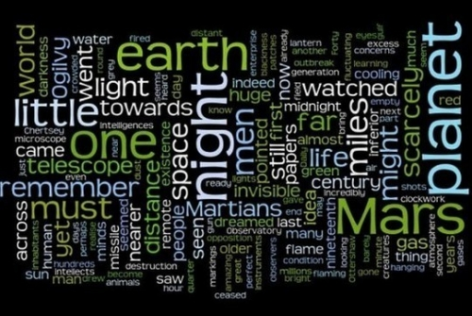
1. Wordle
Один из самых популярных сервисов. Бесплатный, простой в использовании, не требует регистрации. Работает на Java, что может вызывать небольшие затруднения у пользователей некоторых браузеров. Wordle представляет собой “игрушку” для генерирования текста, который можно использовать в шаблонах или представлять текст в более привлекательной манере. Облако придает гораздо больше видимости тем словам, которые используются в тексте наиболее часто

2. WordItOut
Сервис позволяет создать словарное облако из текстового документа, веб-страницы, и даже, что интересно, одного предложения или таблицы. Можно настроить шрифт, цвет и размер. Есть возможность исключить слова, которые Вы не хотите использовать в облаке. Сервис бесплатный, есть рекламные объявления. Регистрация не требуется, но если Вы хотите сохранить файл, то необходимо будет предоставить e-mail. Привлекательная расстановка случайно используемых слов, где самые важные слова более заметны.

3. Tagul
В 2017 г. Tagul был переименован в WordArt. Сервис имеет ряд функций, которых нет в Wordle, например, возможность выбрать форму облака, шрифт и цвета текста. Созданным облаком можно поделиться в соцсетях, а также скачать файл в различных форматах и опубликовать его в Сети, вставив HTML-код. Все основные функции доступны бесплатно. Есть премиумная версия, позволяющая отключить рекламу и скачивать векторные изображения и файлы с высоким разрешением.

4. TagXedo
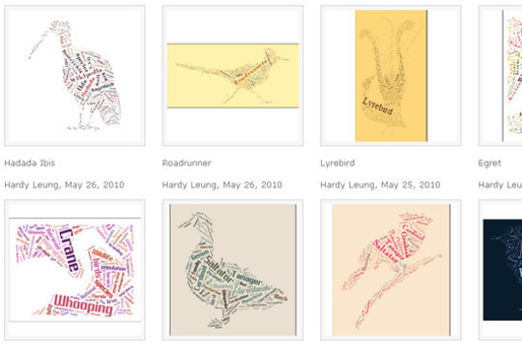
Бесплатный, не требующий регистрации генератор словарных облаков, позволяющий выбрать шрифт, цвет, форму и расположение элементов, сохранить файл в различных форматах, распечатать его и поделиться в соцсетях.

5. ImageChef WordMosaic
Замечательный сервис, имеющий в том числе и русскоязычный интерфейс. Позволяет экспериментировать с цветами, шрифтами и формами, очень простой в использовании. Платная версия позволяет убрать рекламу и водяной знак, а также скачивать изображения с высоким разрешением.

6. WordCloud
Это несложный сервис, делающий из страницы любого сайта "Облако". Нужно только ввести адрес сайта и все.

Успехов в создании!

В буклете использована информация сайтов:

http://e-asveta.adu.by/index.php/distancionni-vseobuch/obuchenie-online/sredstva-vizualizatsii-informatsii/78-oblako-slov

http://teachtech.ru/instrumenty-veb-2-0/6-besplatnyx-generatorov-slovarnyx-oblakov.html
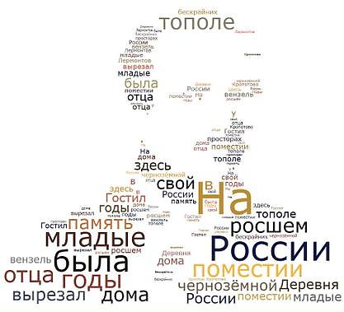

Информационные технологии в работе библиотек: ОБЛАКО СЛОВ: рекомендации для библиотекарей / сост. И. Гусева.- Ишимбай: МБУК ЦБС ЭЧЗ, 2018.- 8 с.

